Colegio René Schneider Chereau

***“Mis pares necesitan de mi ayuda”***

Rancagua

**Asignatura:** Orientación. **Curso:** 3 año básico

**Fecha:** 13 al 24 de Julio **Docente:** Carla Mac-Iver Morales - Ps. Daniela Garrido González

**Nombre alumno:** _______________________________________________________________________________

**Objetivo de aprendizaje:** OA5 Manifestar actitudes de solidaridad y respeto, que favorezcan la convivencia, como: › actuar en forma empática (poniéndose en el lugar del otro) › utilizar un buen trato (por ejemplo, saludar, despedirse, pedir por favor) › evitar y rechazar toda forma de violencia y discriminación, ya sea por etnia, género, religión, nacionalidad, etc. › respetar el derecho de todos a expresar opiniones y ser diferente › prestar ayuda, especialmente a quien lo necesite › respetar el ambiente de aprendizaje.

**Contenido:** Situaciones en que los otros (compañeros y pares) necesitan ayuda.

**Objetivo de la clase:** Identificar situaciones en las que sus pares necesitan ayuda.

**Instrucciones:** Lee atentamente las instrucciones de cada actividad y responde con letra clara y legible. **Recuerda escribir tu nombre en la guía** y realizar todas las actividades, ya que serán evaluadas de manera formativa.

**TICKET DE ENTRADA:**

1. ¿Cómo puedo ayudar a otros?

***ENTRADA***

……………………………………………………………………………………………………………..

1. ¿Es importante ayudar a otros, por qué?

……………………………………………………………………………………………………………..

Introducción: **¿Por qué es bueno ayudar a los otros?**

Ayudar a otras personas es muy importante porque nos permite ponernos en el lugar del otro, haciendo de nosotros personas más seguras, felices y capaces de hacer cosas aun cuando no sean para nuestro beneficio propio.

***Podemos ayudar a otros, en las siguientes formas:***

|  |  |  |
| --- | --- | --- |
| Los Niños Ayudan A Sus Padres En Las Tareas Domésticas ...REALIZANDO TAREAS EN NUESTRO HOGAR | Los Niños Ayudan A Sus Padres En Las Tareas Domésticas ...CUIDANDO EL MEDIOAMBIENTE | COMPARTIENDO LO QUE SABEMOS  Dos niños trabajando en la computadora portátil - Descargar ... |
| COMPARTIENDO  LO QUE TENEMOS  valor de la solidaridad para niños de preescolar لم يسبق له مثيل ... | ESCUCHÁNDOLES CUANDO TIENEN PROBLEMAS | ENTREGÁNDOLES UN CONSEJO O PALABRA DE ÁNIMO |

**NUESTROS PARES NECESITAN DE NUESTRA AYUDA, ASÍ COMO NOSOTROS DE LA SUYA.**

**Ayudar a nuestros pares tiene muchos beneficios para nosotros, por ejemplo:**

* Te sientes útil y valioso
* Puedes cambiar la vida de alguien
* Harás buenos amigos
* Sentirás alegría y satisfacción (tranquilidad)





**ACTIVIDADES:**

1. Observa las siguientes imágenes e identifica en cuáles tus pares pueden necesitar ayuda, marcando con una X en el recuadro asignado.

|  |  |
| --- | --- |
| Niño se cae de una bicicleta | Vector Premium | Claves para ayudar a tu hijo con las tareas escolares |
| Dos Niños Que Barren La Ilustración Suelo De La Clase ... | Un niño pequeño durmiendo - Descargar Vectores Gratis, Illustrator ... |

1. Realiza dos dibujos donde queden reflejados otras dos formas en que un par puede necesitar de tu ayuda. No puedes repetir los anteriores.

|  |  |
| --- | --- |
|  |  |

**CIERRE: TICKET DE SALIDA.** Responde con letra clara las siguientes preguntas.

***SALIDA***

1. ¿En qué situaciones nuestros pares pueden necesitar ayuda?

…………………………………………………………………………………………………………………….

1. ¿En qué situaciones yo he ayudado a mis pares?

…………………………………………………………………………………………………………………….

…………………………………………………………………………………………………………………….

* 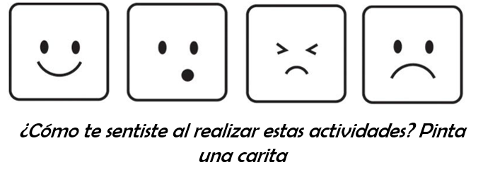Retroalimentación: revisión de las guías y tareas con su respectiva retroalimentación, será realizada vía correo electrónico o por WhatsApp con un margen de 48 hrs.
* Enviar guías y tareas al correo [**profesoracarla2020@gmail.com**](mailto:profesoracarla2020@gmail.com) o entregarlo en el colegio el miércoles 29 de Julio, entre las 11:00 y las 12:30 hrs.